Avaliação Presencial – Ciclo 1 – 11º PIC – N1

**Questão 1:** Dois grilos saltitam ao longo de uma reta graduada muito comprida. No instante inicial um grilo está na marca de 10 cm e o outro grilo está na marca de  
17 cm. Se cada grilo salta 2 cm para a esquerda ou para a direita, em algum momento eles podem estar no mesmo local? Justifique a sua resposta.

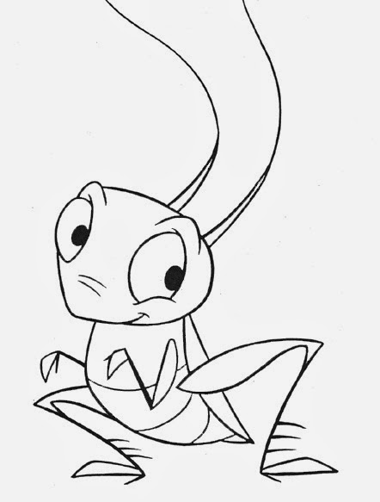

**Questão 2:** Três homens e quatro mulheres vão se sentar nos sete bancos de uma fileira de cinema, indicada na figura a seguir.

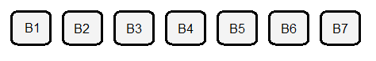

Eles devem ocupar esses bancos de modo que entre dois homens esteja uma mulher e entre duas mulheres esteja sentado um homem. Se este é o caso, responda as seguintes perguntas.

1. No banco B1 deve se sentar um homem ou uma mulher?
2. Quantas são as pessoas que podem ocupar o banco B2?
3. De quantas maneiras diferentes esses sete bancos podem ser ocupados por estas sete pessoas?

**Questão 3:** Na figura a seguir ABCD é um retângulo com 261 cm2 de área, e AEFD é um quadrado de área 81 cm2. Qual é o perímetro do retângulo EBCF?

